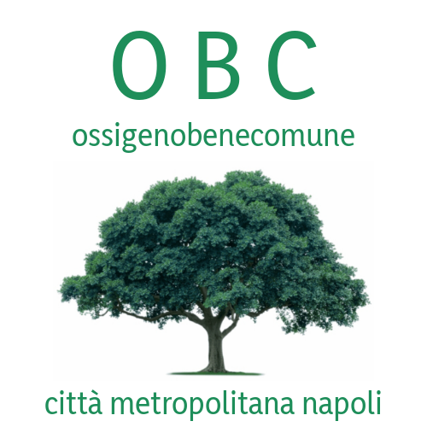
Ossigeno Bene Comune

la strategia degli alberi
forestazione urbana e cinture verdi
3 dicembre 2019

PROGRAMMA

Conduce e modera Anna Assumma, giornalista, coordinatrice Ossigeno Bene Comune

9:00 ACCREDITO PARTECIPANTI
9:30 SALUTI E INTERVENTI INTRODUTTIVI
- Benvenuto del Direttore del DIARC Federico II di Napoli
- Luigi de Magistris, Sindaco della Città Metropolitana di Napoli:
Napoli e il Mediterraneo: il sistema delle Città autome per una nuova governante ambientale
- Salvatore Pace, delagto OBC CM di Napoli
La strategia OBC: l’alleanza virtuosa tra Scienza ed Amministrazione

CONTRIBUTI
10:30 Gianmaria Sannino, responsabile del Laboratorio di Modellistica Climatica e Impatti ENEA:
Condizione climatica attuale e proiezioni future per l’area mediterranea
10:50 Giorgio Vacchiano, Università degli Studi di Milano:
Ecologia e benefici delle foreste urbane
11:10 - Sergio Ulgiati, Università degli Studi di Napoli Parthenope:
Ambiente, risorse e sviluppo Sostenibile
11:30 PAUSA CAFFE’
11:50 Massimo Fagnano, Università Federico II di Napoli:
Il ruolo della vegetazione per il risanamento ambientale: esempi concreti realizzati nella Piana Campana
12:10 Fabio Salbitano, DAGRI, Università di Firenze:
Alberi, foreste, città e salute: conoscenze, limiti e sviluppi futuri
12:30 Carmine Guarino, Università degli Studi del Sannio:
Il ruolo delle foreste urbane nella mitigazione dell’inquinamento dell’aria: il caso di Capodimonte
12:50 - Mario Losasso, DIARC, Università degli Studi di Napoli Federico II:
Cambiamento climatico e città: la progettazione ambientale per il greening edilizio e urbano

13:10 PAUSA PRANZO

13:50 Adriana Zingone, Stazione Zoologica Anton Dohrn:
Il bosco invisibile: il ruolo del plancton nel golfo di Napoli
14:10 Giovanni Russo, Università degli Studi di Napoli Parthenope:
Le praterie di posidonia e il loro contributo alla produzione di CO2
14:30 Paolo Caputo, Orto Botanico di Napoli:
La strategia degli alberi e le difficoltà di un giardino storico: Il caso dell’Orto Botanico di Napoli
14:50 Domenico Cicchella, Università degli Studi del Sannio:
Inquinamento da metalli pesanti nell’area metropolitana di Napoli
15:10 Valeria D’Ambrosio, DIARC, Università degli Studi di Napoli Federico II:
Vulnerabilità e impatti climatici. Il contributo del verde urbano al progetto di adattamento
15:30 PAUSA CAFFE’
15:50 Patrizia Ghisellini, Università degli Studi di Napoli Parthenope:
Il valore economico di progetti di investimento in foreste urbane e infrastrutture verdi
16:10 Michele Macaluso Direttore ANEA:
La contabilizzazione della CO2 per il Piano Strategico della Città Metropolitana di Napoli: un bilancio necessario
16:30 Francesco Escalòna, assessore alle Politiche Territoriali del Comune di Monte di Procida:
Mitigazione e adattamento ai cambiamenti climatici e valorizzazione sostenibile di un territorio prezioso e delicato
16:50 Roberto Braibanti, ambientalista esperto in comunicazione
Conclusioni: temi emergenti tra ricerca scientifica applicata e corretta divulgazione

